Portál občana – komunikujte s naším městským úřadem on-line - je to snadné, rychlé a jednoduché
1. část Identita občana
Portál občana je horkou novinkou našich on-line služeb pro občany města Rájec-Jestřebí. Naleznete ho na našich webových stránkách a v nabídce hlavní webové stránky ho prakticky nelze minout, a to včetně příručky, která je pro Vás připravena ke stažení.
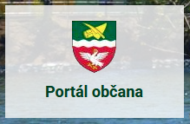
Jak již název tohoto článku napovídá, skrze Portál občana můžete komunikovat s naším úřadem on-line. Je to umožněno díky identitě občana, která nám úředníkům potvrdí, že Vy jste skutečně Vy, a proto v případě řady záležitostí již nemusíte osobně chodit na úřad. Současná účinná legislativa prozatím neumožňuje, abychom společně mohli vyřešit naprosto všechny úřední záležitosti tímto způsobem, nicméně řadu úkonů již takto činit můžete. Zmíněná identita občana je Vaším klíčem k otevření našich on-line služeb a je zdarma. Identita občana slouží pro jednoduché a rychlé přihlašování do různých portálů veřejné správy s ověřením Vaší skutečné identity. Někteří z Vás ji znají např. z komunikace s finančním úřadem či jinými orgány veřejné správy.
Nemusíte se ničeho obávat, Vaše údaje jsou v naprostém bezpečí. Identita občana společně s jejím správcovským portálem Národní identitní bod (NIA) patří mezi tzv. významné státní informační systémy, a proto se na ni vztahují přísnější pravidla pro zajišťování kybernetické bezpečnosti.
Jak přihlašování pomocí identity občana funguje? Nejprve si musíte zvolit jeden přihlašovací prostředek, pomocí kterého se pak do Portálu občana budete přihlašovat. Výběr přihlašovacího prostředku je první, co Vám Portál občana nabídne k výběru. Zvolíte si Vám nejbližší způsob. Nejčastěji je využívaná Bankovní identita, kdy prostřednictvím Vaší banky (InternetBanky) dojde k ověření Vaší osoby, ale je možné využít kterýkoliv další z níže uvedených ověřovacích prostředků.
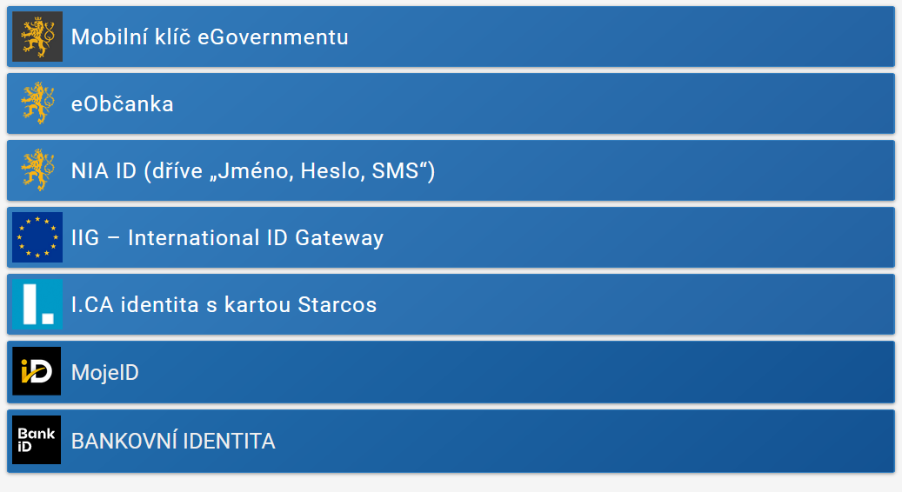
Jakmile je Vaše identita ověřena, vstoupíte do Portálu občana a máte odemčen přístup k našim on-line službám. Nyní již s námi můžete začít komunikovat on-line. Řada z Vás je již do Portálu občana přihlášena a některé ze služeb využívá. V dalších vydáních zpravodaje podrobně probereme jednotlivé sekce Portálu občana s návodem, jak je možné je používat a také s informacemi, k čemu jednotlivé sekce slouží.
Zkuste se s Portálem občana seznámit, je tu skutečně zdarma a pro každého, bez instalace jakýchkoliv aplikací. Vyřešte své záležitosti s námi on-line, klidně i mimo úřední hodiny, ve svátky i o víkendu a navíc odkudkoliv, kde máte v dosahu internet.
Vyberte si z široké škály služeb pomocí připravených digitálních formulářů pro rychlé řešení nejrůznějších situací a po vyplnění je z Portálu občana odešlete jedním tlačítkem do naší datové schránky.
Získejte přehled o poplatcích, které jste již uhradili i o těch, jejichž platba Vás čeká a zaplaťte je elektronicky tak, jak to znáte z oblíbených e-shopů přes bezpečnou platební bránu.

Mgr. Pavla Kotlánová, LL.M.
tajemnice

